|  |  |  |
| --- | --- | --- |
| СОГЛАСОВАНО |  | УТВЕРЖДАЮ |
| Директор ИМИС ВятГУ  Кошкин О. В.  «____» _____________ 20__ г.  М.П. |  | Руководитель  Чистяков Г.А.  «____» _____________ 20__ г.  М.П. |

ТЕХНИЧЕСКОЕ ЗАДАНИЕ

на разработку

приложения «Ипотечный калькулятор»

|  |  |  |
| --- | --- | --- |
| СОГЛАСОВАНО |  | СОГЛАСОВАНО |
| Колледж ВятГУ  Гудовских Г.А.  «____» _____________ 20__ г.  М.П. |  | Преподаватель по учебной практике  Долженкова М.Л  «____» _____________ 20__ г. |
|  |  |
|  |  |

2022

Содержание

Введение

1 Общие сведения о разаботке 3

1.1 Наименование 3

1.2 Цели и задачи разработки 3

1.3 Основания для разработки 3

1.4 Участники разработки 3

1.5 Сроки разработки 3

1.6 Функциональное и эксплуатационное назначение результатов 4

2 Требования 5

2.1 Требования к структуре приложения 5

2.1.1 Диаграмма построения визуальной модели 5

2.1.2 Требования к программному коду 5

2.1.3 Функциональные требования 6

2.1.4 Требования к пользовательскому интерфейсу 6

2.2 Требования к надежности 8

2.2.1 Требования к обеспечению надежного (устойчивого) функционирования программы 8

2.2.2 Время восстановления программы после отказа 8

2.2.3 Отказ из-за некорректных действий оператора 8

2.3 Требования к составу и параметрам технических средств 8

2.3.1 Климатические условия эксплуатации 8

2.3.2 Требования к видам обслуживания 9

2.3.3 Требования к численности и квалификации персонала 9

2.4 Требования к составу и параметрам технических средств 9

2.5 Требования к информационной и программной совместимости 9

2.5.1 Требования к информационным структурам и методам решения 9

2.5.2 Требования к исходным кодам и языкам программирования 9

2.5.3 Требования к программным средствам, используемым программой 9

2.5.4 Требования к защите информации программы 10

2.6 Требования к маркировке и упаковке 10

2.7 Требования к транспортированию и хранению 10

2.8 Специальные требования 10

3 Требования к программной документации 11

4 Стадии и этапы разработки 12

4.1 Стадии разработки 12

4.2 Этапы разработки 12

4.3 Содержание работ по этапам 12

5 Порядок контроля и приемки 13

5.1 Виды испытаний 13

5.2 Общие требования 13

# Общие сведения о разработке

## Наименование

Наименование приложения, разрабатываемого в ходе учебной практики: «Ипотечный калькулятор».

## Цели и задачи разработки

Целью в рамках настоящей работы является разработка проекта, включающего в себя приложение по заданной теме и комплект документов к нему.

Задачами в рамках настоящей работы являются:

В рамках учебной практики УП. 05 разработать приложение на заданную тему.

Разработать перечень документации: Руководство пользователя, Техническое задание.

## Основания для разработки

Основанием для разработки приложения является задание, выданное в рамках учебной практики УП. 05 преподавателем Самоделкиным Павлом Андреевичем 22.01.2021

## Участники разработки

Исполнителем настоящей работы является студент ФГБОУ ВО "Вятского государственного университета" (Колледжа ВятГУ), группы ИСПк-202-52-00: Гудовских Георгий Андреевич.

Заказчиком настоящей работы является коллектив преподавателей ФГБОУ ВО "Вятского государственного университета"(Колледжа ВятГУ):

по дисциплине «Учебная практика», Долженкова М.Л.;

## Сроки разработки

Плановый срок начала разработки: 22.01.2021

Плановый срок окончания разработки: 31.05.2021

## Функциональное и эксплуатационное назначение результатов

Функциональным назначением программного продукта является:

* развитие умений в сфере UI/UX;
* улучшение навыков программирования на языке…
* формирование представления о процессе разработки прикладного программного обеспечения и документации.

Эксплуатационное назначение: Продукт применяется пользователем с целью расчёта Дифференцированного и Аннуитетного платежа по ипотеке.

# Требования

## Требования к структуре приложения

### Диаграмма программа расчёта ипотеки.

Рекомендуемая последовательность расчёта ипотеки представлена на рисунке 1 в виде диаграммы IDEF0.

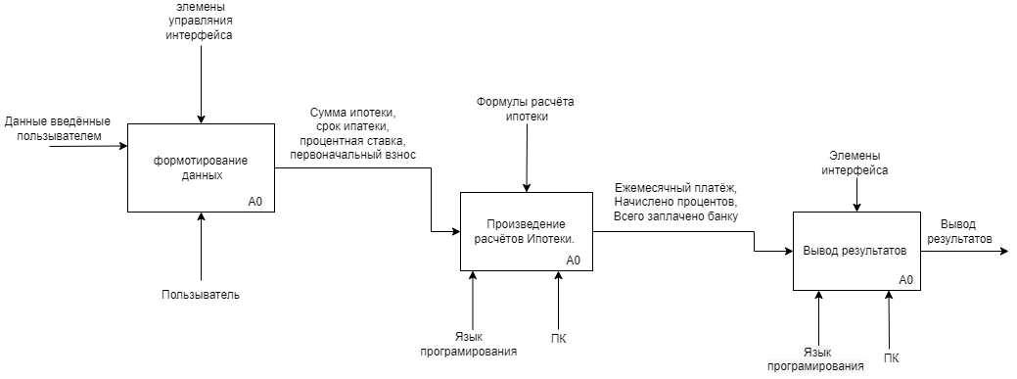

Рисунок 1 – Диаграмма IDEF0

### Функциональные требования

Разрабатываемое приложение должно выполнять следующие функции:

* Программа должна правильно рассчитывать Аннуитетный и Дифференцированный платёж по ипотеке.
* В программном продукте должен быть предоставлен выбор типа ежемесячный платежей (Аннуитетные или Дифференцированные).
* В программе должна быть функция выбора единицы измерения срока ипотеки (месяц или год).
* После произведения расчётов программа должна дать возможность вывести диаграмму показывающая соотношение основной части кредита к процентам.
* После расчёта дифференцированного платежа должна быть возможность экспорта в электронную таблицу с названием «Платёж помесячно.xlsx»

### Требования к пользовательскому интерфейсу

Пользовательский интерфейс должен удовлетворять следующим требованиям:

* Программа должна быть выполнена в серо-чёрном цвете интерфейса.
* Должен быть обеспечен ввод данных с помощью элемента «поле значений» и «ползунка диапазонов».

#### Общие требования

Пользовательский интерфейс должен быть представлен в виде: окна с элементами «поле значений», «ползунок значений», «кнопка».

#### Прототипы экранных форм

Макет пользовательского интерфейса представлен на рисунке 3.

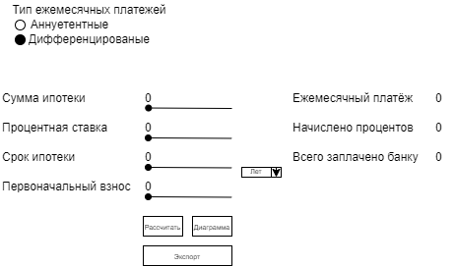

Рисунок 3 – Прототип экранной формы главного окна.

## Требования к надежности

### Требования к обеспечению надежного функционирования программы

Надежное (устойчивое) функционирование программы должно быть обеспечено выполнением совокупности организационно-технических мероприятий, перечень которых приведен ниже:

а) организацией бесперебойного питания технических средств;

б) осуществлением контроля входных данных;

в) регулярным выполнением рекомендаций Министерства труда и социального развития РФ, изложенных в Постановлении от 23 июля 1998 г. «Об утверждении  
межотраслевых типовых норм времени на работы по сервисному обслуживанию  
ПЭВМ и оргтехники и сопровождению программных средств»;

г) регулярным выполнением требований ГОСТ 51188–98. Защита информации. Испытания программных средств на наличие компьютерных вирусов;

### Время восстановления программы после отказа

Время восстановления после отказа, вызванного сбоем электропитания технических средств (иными внешними факторами), не фатальным сбоем (не крахом) операционной системы, не должно превышать времени, необходимого на перезагрузку операционной системы и запуск программы, при условии соблюдения условий эксплуатации технических и программных средств.

### Отказ из-за некорректных действий оператора

Программа не должна непредвиденно прерывать свою работу. В ином случае потребуется перезапустить программу.

## Требования к составу и параметрам технических средств

### Климатические условия эксплуатации

Требования к климатическим условиям эксплуатации соответствуют стандартным условиям бытовых помещений.

### Требования к видам обслуживания

Специальное обслуживание программы не требуется.

### Требования к численности и квалификации персонала

Конечный пользователь программы - оператор.

Конечный пользователь программы должен обладать практическими навыками работы с графическим пользовательским интерфейсом операционной системы.

## Требования к составу и параметрам технических средств

В состав технических средств должен входить персональный компьютер, включающий в себя:

* Процессор Intel Core 2 duo.
* ОП 4gb.
* Клавиатура.
* Компьютерная мышь.
* Место на накопителе – 300 мб.

## Требования к информационной и программной совместимости

### Требования к информационным структурам и методам решения

Требования к информационным структурам на входе и выходе, а также к методам решения не предъявляются.

### Требования к исходным кодам и языкам программирования

Исходные коды программы должны быть реализованы на языке Python. В качестве среды разработки должен использоваться PyCharm.

### Требования к программным средствам, используемым программой

Системные программные средства, используемые программой, должны быть представлены в виде операционной системы Microsoft Windows 10.

### Требования к защите информации программы

Требования к защите информации и программ не предъявляются.

## Требования к маркировке и упаковке

Программа поставляется на внешнем носителе в виде программного изделия, где должны содержаться: программная документация, исполняемые файлы и прочие файлы, необходимые для работы программы.

Специальных требований к маркировке и упаковке не предъявляется.

## Требования к транспортированию и хранению

Требования к транспортировке и хранению не предъявляются.

## Специальные требования

Специальные требования к программе не предъявляются.

# Требования к программной документации

Состав программной документации должен включать в себя:

* Техническое задание;
* Руководство пользователя;
* Исходный код;
* Отчет по УП (ПЗ);
* Программа и методика испытаний

# Стадии и этапы разработки

## Стадии разработки

Разработка должна быть проведена в три стадии:

* разработка технического задания;
* рабочее проектирование;
* внедрение.

## Этапы разработки

Разработка приложения происходит в следующие этапы:

|  |  |  |  |  |
| --- | --- | --- | --- | --- |
| № этапа | Наименование этапа | Длительность | Состав работ | Результат |
| 1 | Настройка рабочего окружения | 1 неделя | В ходе работ оборудование должно быть подготовлено к написанию кода программы | Акт выполненных работ; готовое к написанию кода рабочее место |
| 2 | ТЗ | 1 неделя | При выполнении данного этапа должно быть разработано и утверждено ТЗ | Техническое задание |
| 3 | Проектирование | 3 недели | В ходе работ должна быть разработана и утверждена структура программного обеспечения | Акт выполненных работ |
| 4 | Написание кода программного обеспечения | 1 месяца | В ходе работ должен быть написан код программы, который отвечает требованиям, поставленным в техническом задании | Акт выполненных работ; программное обеспечение |
| 5 | Тестирование программы | 3 недели | Программное обеспечение должно быть протестировано на основе методики тестирования | Акт выполненных работ; список недоработок и ошибок в работе программного обеспечения |
| 6 | Доработка программы | 3 недели | Цель данного этапа заключается в исправлении недочетов, обнаруженных на прошлом этапе | Акт выполненных работ; |
| 7 | Подготовка эксплуатационной документации | 2 недели | Должно быть написано руководство пользователя | Руководство пользователя |

## Содержание работ по этапам

* Анализ предметной области, создание и утверждение документа технического задания
* Разработка структуры приложения
* Сюда входит создание системы классов.
* В настройку рабочего окружения входят определение языка программирования и IDE, необходимых библиотек.
* В написание кода программы входят реализация предполагаемой структуры, компиляция и создание исполняемого файла
* В этап тестирования программы входят разработка системы тестирования и оценивания работоспособности программы и проведение данных тестов на разработанном продукте.

# Порядок контроля и приемки

## Виды испытаний

Приемо-сдаточные испытания программы должны проводиться согласно разработанной и согласованной «Программы и методики испытаний».

Во время испытаний проверить работу программы по следующим позициям:

* Набор функциональных тестов
* Корректное функционирование заданных в техническом задании функций
* Возможность функционирования на ЭВМ с указанными минимальными системными требованиями